Nama : Farhanang Wahyu Aprian

Kelas : TI D

NIM : V3920021

# TUGAS INDIVIDU

Membuat simulasi rangkaian IoT menggunakan wireless router, remote server, dan registration server.

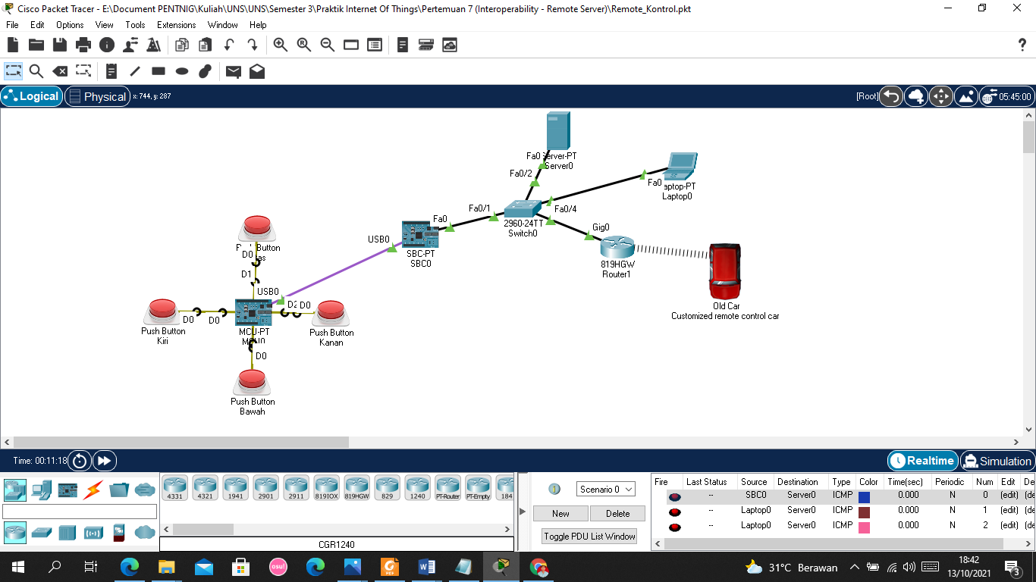

Simulasi berjalan ketika tombol di tekan, maka mobil bergerak sesuai dengan sinyal. Jika tombol kiri ditekan, mobil bergerak ke kiri. Jika tombol kanan di tekan, mobil bergerak ke kanan, dan seterusnya.

* Jika Tombol Kiri dipencet

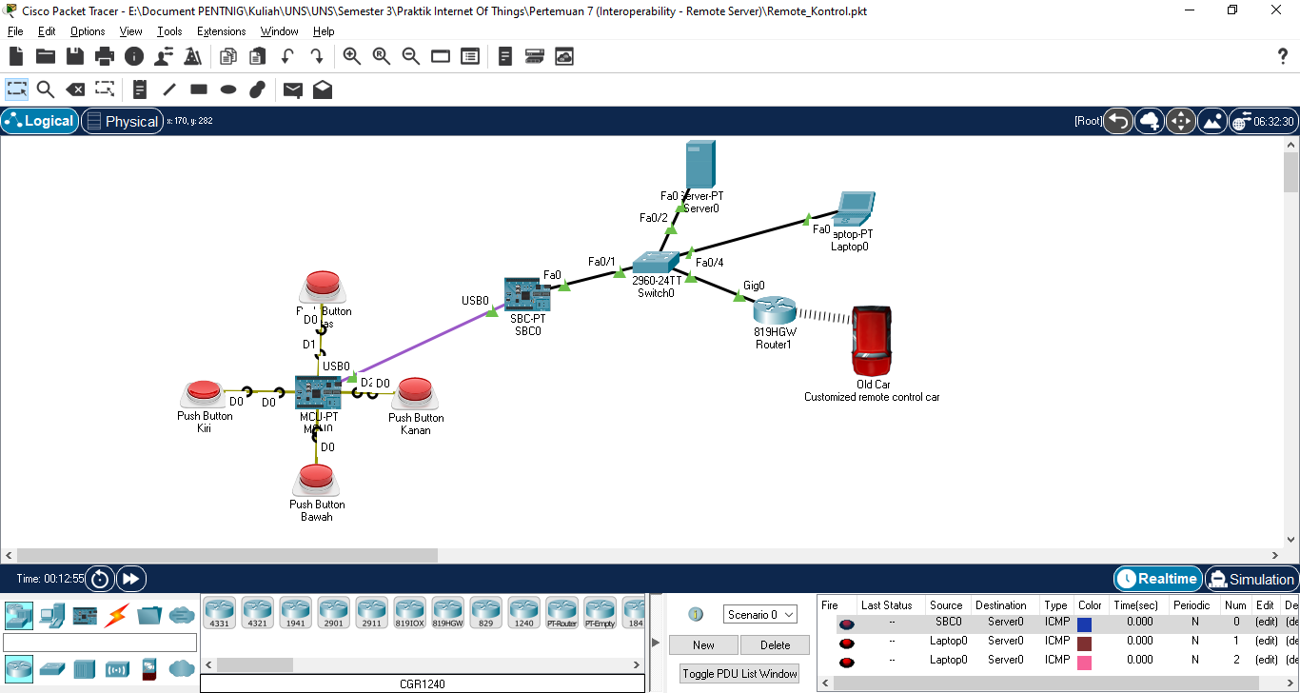

* Jika Tombol Kanan dipencet

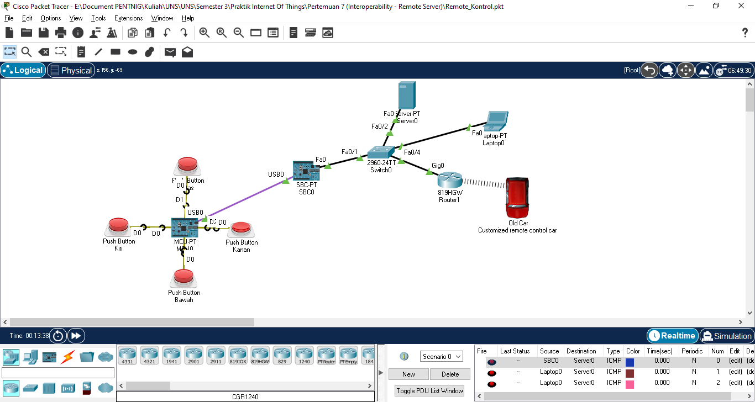

* Jika Tombol Bawah dipencet

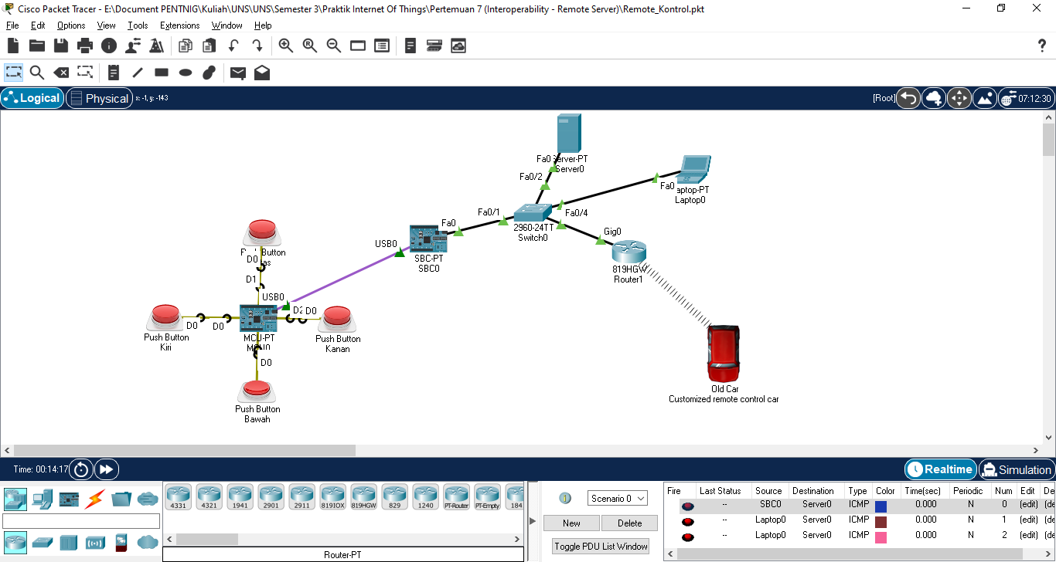

* Jika Tombol Atas dipencet

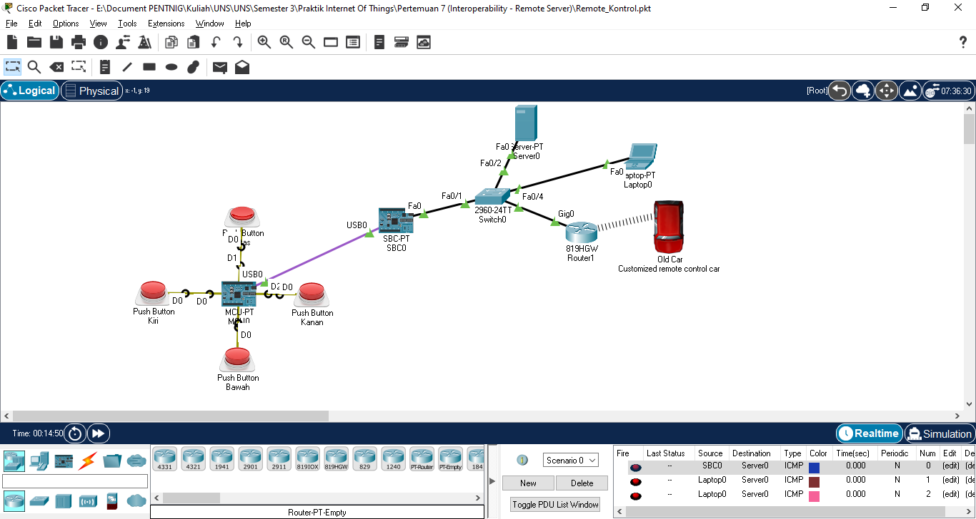

# Penjelasan Simulasi

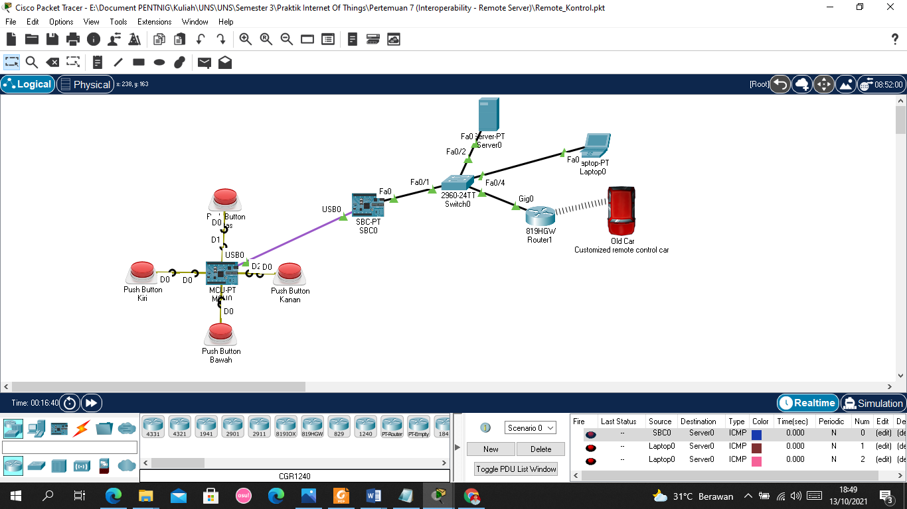

1. Tombol Ditekan Akan menghasilkan nilai High oleh karena itu akan di tangkap oleh board MCU

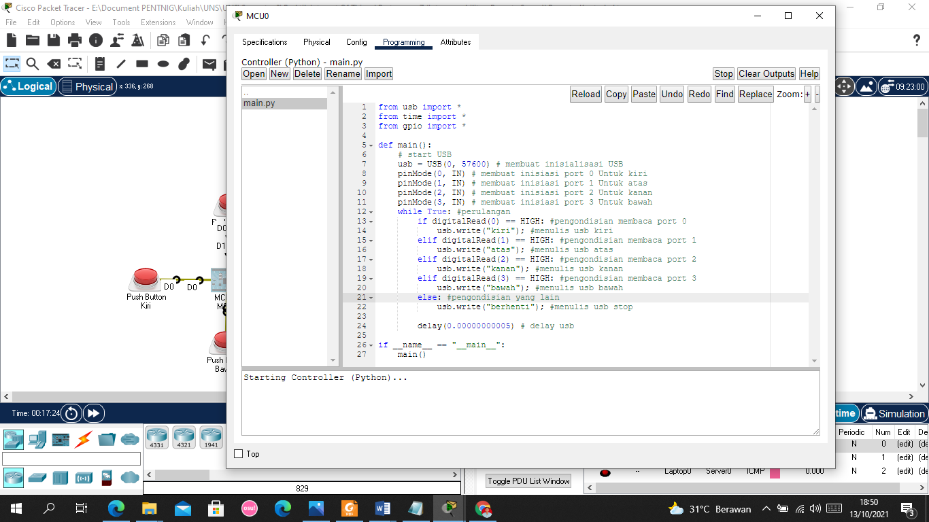

1. Pemrograman Pada MCU PT yang menangkap nilai yang HIGH dengan Kondisi berdasarkan port yang akan dibaca oleh DigitalRead() kemudian mengirimkan sinyak ke SBC PT dengan USB oleh karena itu menggunakan metode usb.write

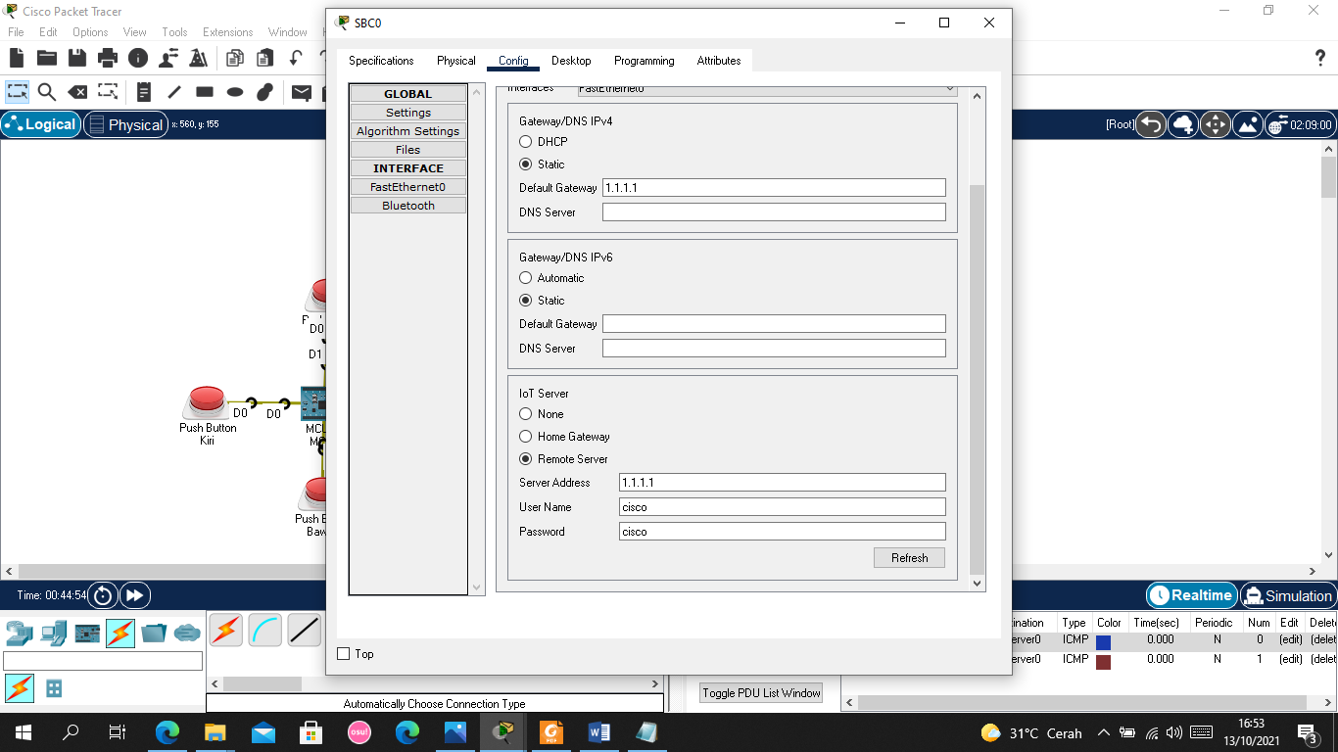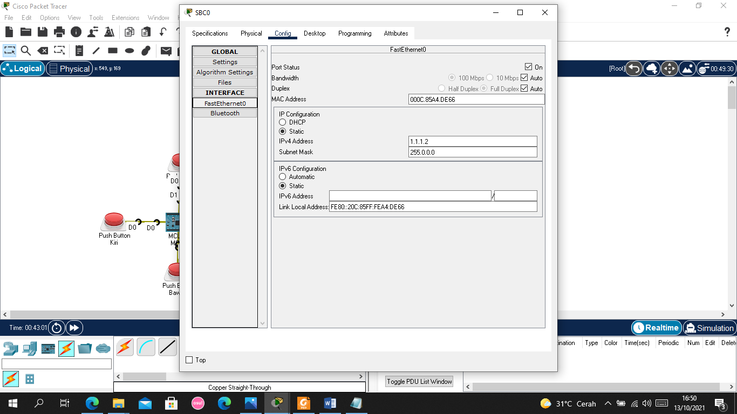

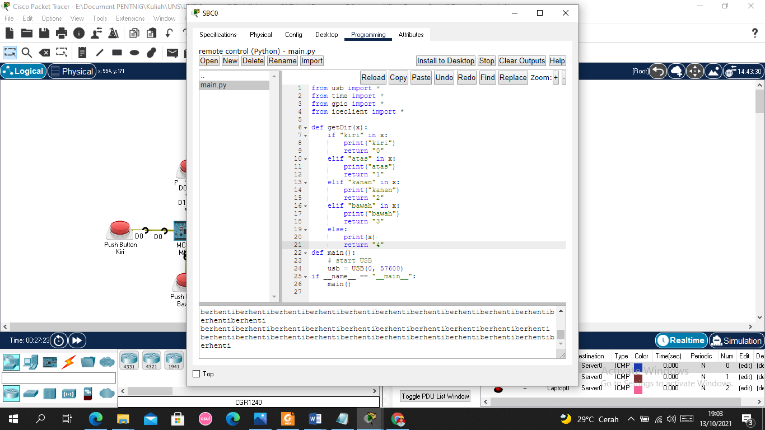

1. Kemudian pada SBC PT akan diproses code agar dapat dikoneksikan dengan server dengan menetapkan IP address dan menetapkan IoT Device ke Remote Device

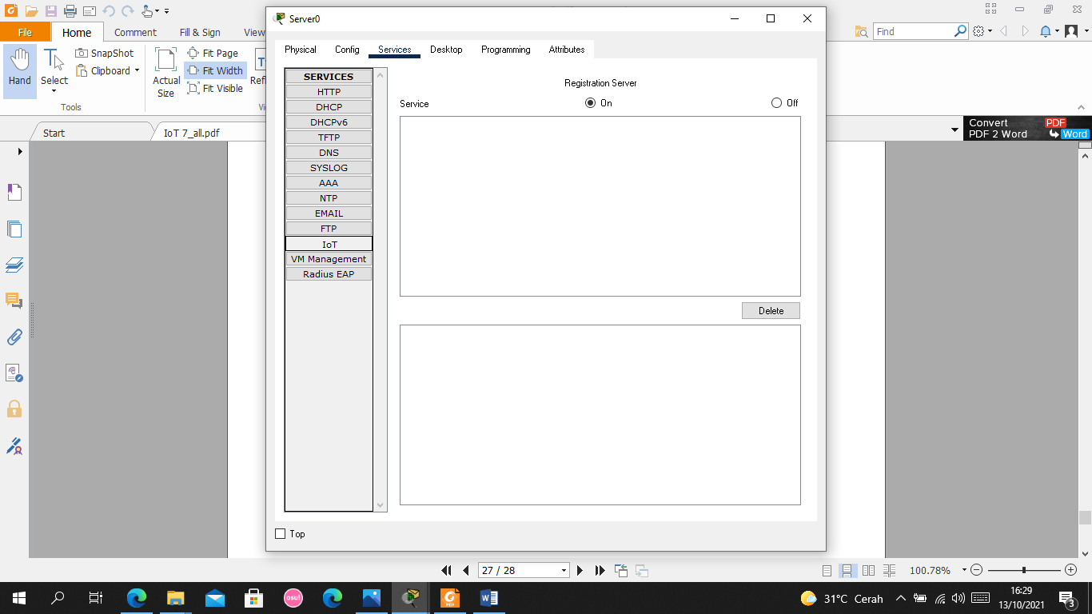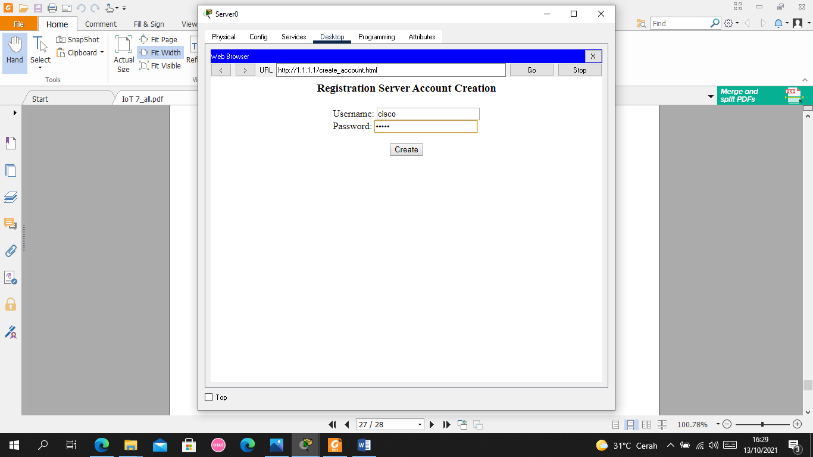

1. Mengatur IOT remote Server pada Server dengan IP address 1.1.1.1 agar dapat mengatur IoT dengan Server, lalu menyalakan IoT pada services lalu melakukan registrasi server pada akun dengan username dan password cisco dan cisco. Yang kemudian akan mengakibatkan SBC PT dan Old Car dapat melakukan koneksi kepada server melalui remote IoT

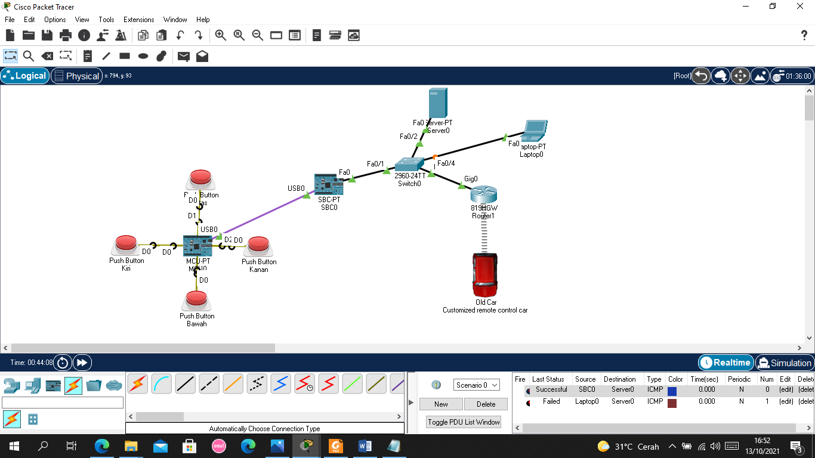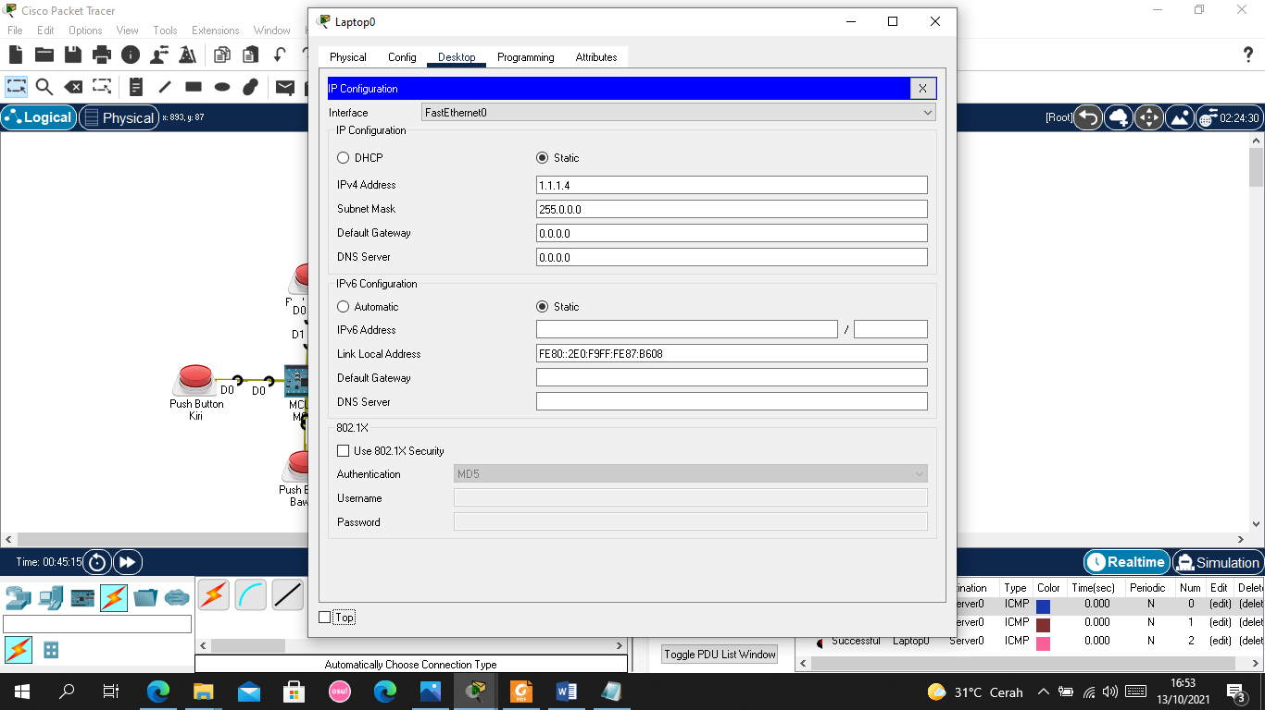

1. Selelah itu menambahkan laptop lalu dengan alamat IP 1.1.1.4 agar dapat terkoneksi dengan server untuk mengendalikan IoT

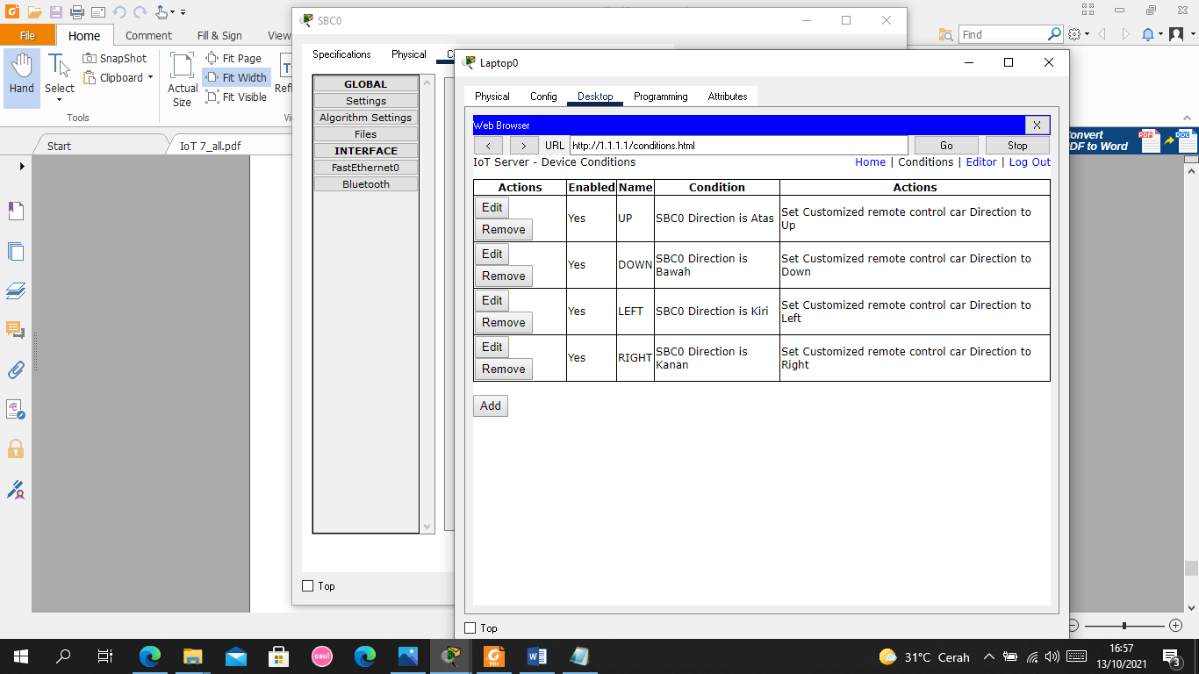

1. Membuka Laptop di browser lalu membuka alamat 1.1.1.1 kemudian login terdapat 2 device yang terdaftar yaitu Remote Car dan SBC PT

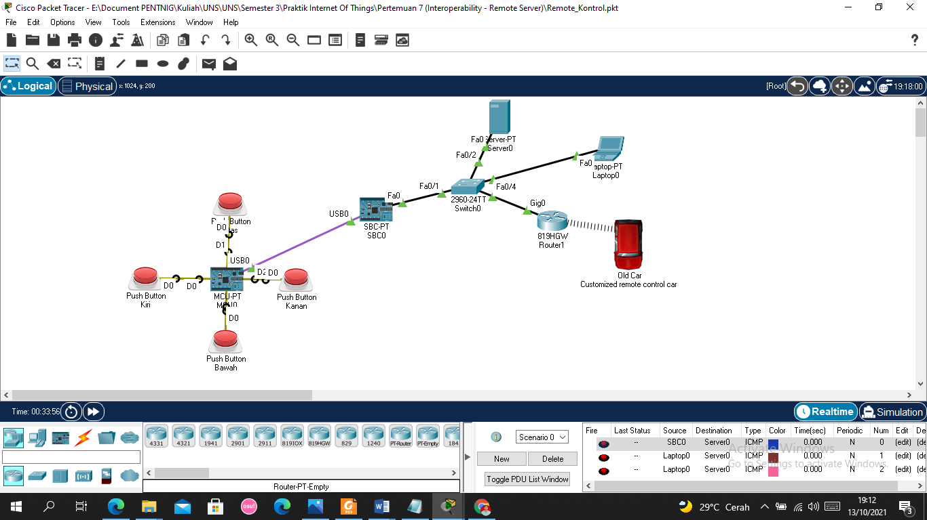

1. Setelah itu melakukan koneksi old car dengan wifi lalu melakukan koneksi old car dengan server lalu memasukkan remote server 1.1.1.1 username dan password disamakan dengan SBC PT. Hal ini dilakukan jika belum terdaftar di IoT. Setelah itu mobil akan bergerak sesuai tombol yang ditekan

# Arsitekstur IoT

